Kamil Machoń

Moim zadaniem w przedstawianym projekcie było przede wszystkim napisanie kodu wykonywalnego. Pisałem program, który był celem poniższego projektu, poprawiałem zauważone przezemnie błędy, starałem się zwiększyć czytelność kodu, oraz znaleźć najbardziej optymalny algorytm dla programu. Podczas drugiego sprintu przejąłem role Scrum Mastera i dbałem o to, by poszczególne zadanie wykonane były poprawnie i w terminie.

Wykonane przezemnie zadania w kolejnych sprintach:
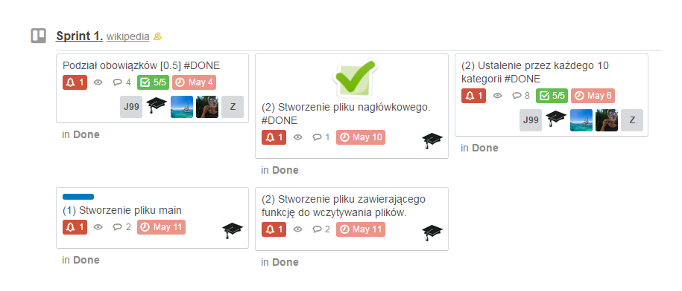
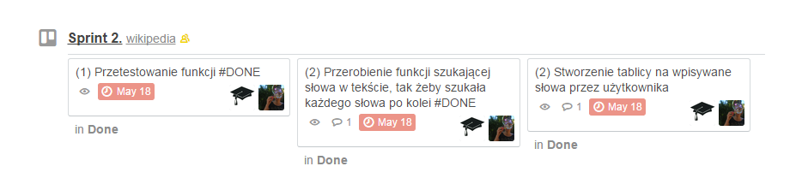
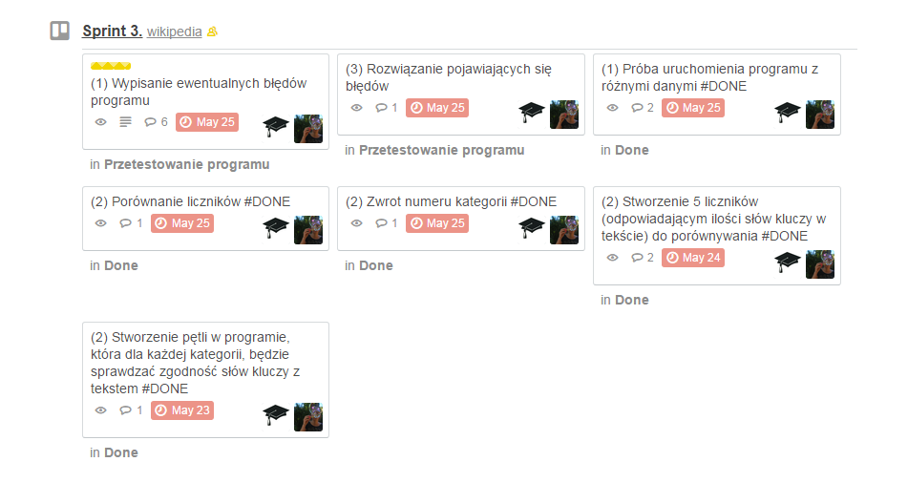
Commity wykonane na GitHubie:

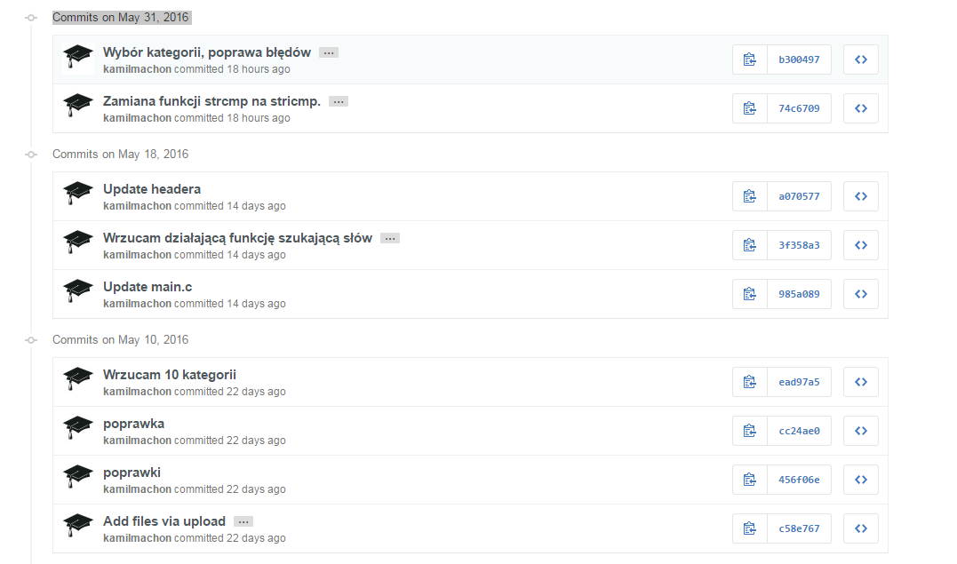
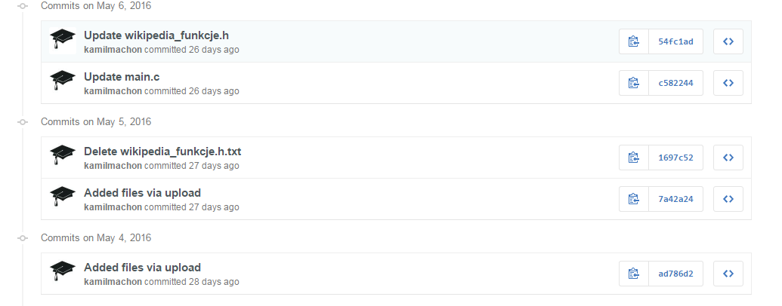
Wykres aktywności:
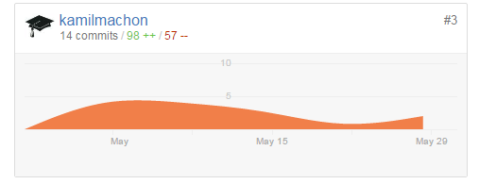
Aktywność udokumentowana dzięki Plus for Trello

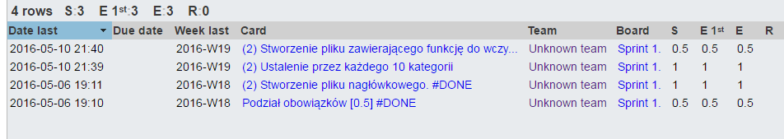

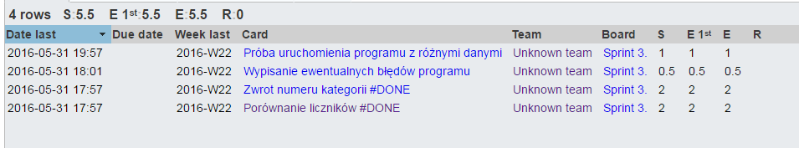

Swój wkład oceniam na 20%

